一、设计模式综述
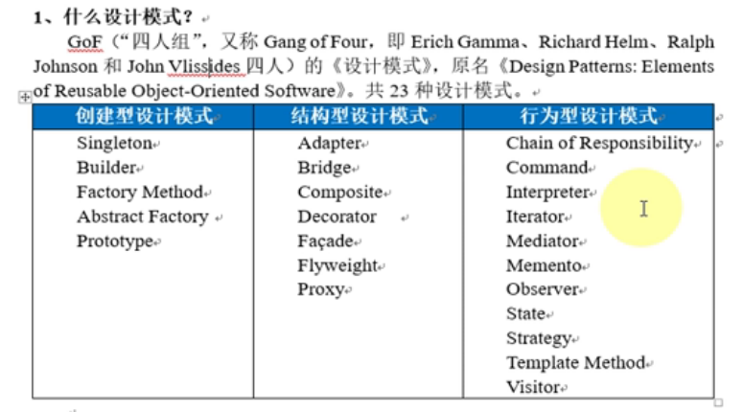
2、为什么要设计模式
为了代码的可重用性。

二、七大原则
1、单一责任原则：
每一个类只做一件事情。
2、开闭原则
对扩展开放，对修改关闭。
3、里氏替代原则
子类替换父类。
4、依赖倒置原则
面向接口编程，而不面向具体实现。尽量依赖抽像，不依赖具体实现。
5、接口隔离原则
应当为客户端提供尽可能小的单独的接口，而不是提供大的总接口。
6、组合/聚合复用原则
尽量使用组合/聚合达到复用，少用继承。
7、 迪类特法则
最少知识原则。

三、UML图例说明

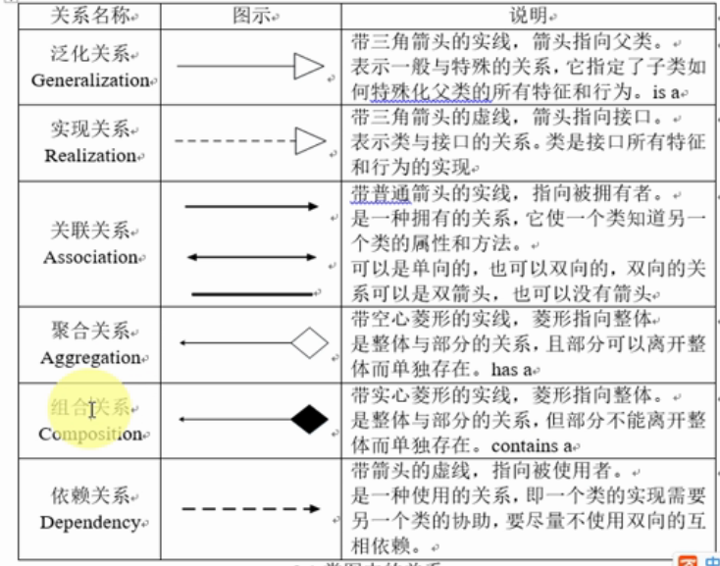

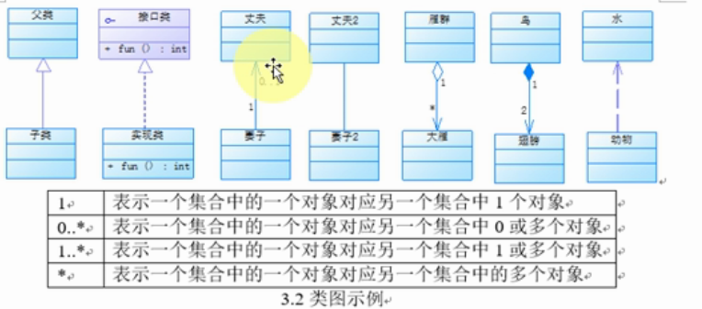

四、Singleton(单例模式,懒汉模式，只实例化一个对象）

#include <mutex>
class Csingleton
{
public:
~Csingleto();
static csingleton* getInstance();
//单例模式中，一定要把构造函数设为私有。
private:
Csingleto();
Csingleton *pInstance;
}
Csingleton * Csingleton::getInstance()
{

std::mux
if(NULL == pInstance)
{
pInstance = new Csingleton();
}
return pInstance;
}

